ЛЕСОПРОМЫШЛЕННЫЕ МУЛЬЧЕРЫ
ДВУХТРАНСМИССИОННЫЕ ДЛЯ ТРАКТОРОВ (ОТ 120 ДО 180 Л.С.) (Ø макс 40 см)
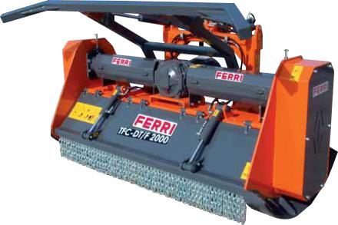

Комплектуется
Роторсфиксированными зубьями
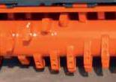

Рама изготовлена из конструкционной стали

Внутренняя рама изготовлена из стали

Hardox 400

Двойной ряд контрножей

Техническе характеристики

Модель | Рабочая | Общая | Вес | Требования к | Диаметр | Общий диаметр
 | ширина | ширина |  | трактору | ротора | ротора
 | м | м | кг | л.с. / об./мин. | мм | мм
TFC-DT/F2000 | 2,00 | 2,40 | 1870 | 120-150/1000 | 280 | 505
TFC-DT/F2200 | 2,20 | 2,60 | 2080 | 140-180/1000 | 280 | 505

Дополнительное оборудование

Толкающая рама (статическая)

Толкающая рама (с гидравлическим приводом)

Гидравлическая трехточечная система крепления

Зубья

Для данного типа ротора
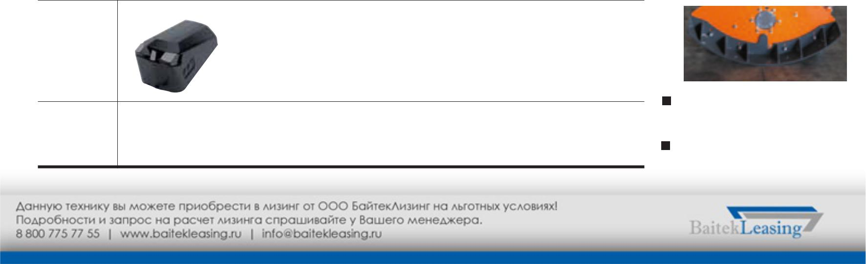
Фиксированныезубья

TFC/F1600 | 45 шт
TFC/F2200 | 51 шт
 | Cod. TFMZPUX456

Двойная трансмиссия (5х2 приводных ремней)

Обгонная муфта редуктора

Вал отбора мощности с ограничителем мощности

Открывающийся капот, управляемый гидроприводом
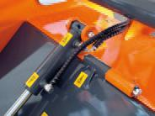

Регулируемые салазки

Защитные экраны от щепок из двух рядов цепей

Гарантийный период 12 месяцев

